102學年度上學期外掃區分配表
班級 | 廁所 | 建築物 | 室外
301 | C棟3F廁所 | 教師休息室 | 涼亭周圍及前方大草皮及跑道
302 | B棟3F廁所 | 3樓AB棟之間空橋 | 直線跑道及斜坡間草地及跑道  101教室外側平台
303 | A棟3F廁所 | 圖書館內部 | 直線跑道到圍牆下
304 | D棟3F廁所 | 戊梯(小熊維尼班旁的樓梯) | 籃球場、司令台及兩旁草地
401 | A棟2F廁所 | 甲梯(A棟往操場樓梯)  1樓BC棟之間走廊  1樓BC棟到D棟間通橋及旁邊花台
402 | F棟2F廁所 | 辛梯(旋轉梯)  音樂館上方天台及階梯(扇形表演場)  3樓BC棟間走廊及通橋
403 | C棟2F廁所 | 丁梯 | C棟2F外側及草地  無障礙坡道、舞蹈教室外走道、木棧道
404 | D棟2F廁所 | 庚梯(電梯旁)  美勞教室  集會堂
405 | B棟2F廁所 | 乙梯  2樓AB棟間空橋  2樓BC棟間走廊及BC棟到D棟間空橋
501 | F棟1F廁所 | 自然教室  書法教室 | 自然教室及書法教室外圍走廊及草地
502 | C棟1F廁所 | 丙梯 | 汽車、機車停車場  汽車車道及下方草地
503 | A棟1F廁所 | 體育器材室 | AB棟至斜坡間草地  斜坡樓梯
504 | D棟1F廁所 | 資源回收場
505 | B棟1F廁所 | 1樓AB棟間空橋  音樂館 | 中正路人行道
601 | F棟3F廁所 | 己梯  音樂教室(大、小) | 埕、中廊、電梯、垃圾場  校門口階梯及旁邊草地
602 |  | D棟大辦公室 | 生態池周圍草地
603 |  | 小熊維尼班、健康中心、電腦教室 | 沙坑、游戲場、小熊維尼班前廣場、風雨廣場
604 |  | 校長室、校史室、會議室 | 斜坡1、風雨走廊、南側門空地  一心街人行道
605 |  | 英語教室、英語村 | 公館路人行道
新民國小公共掃區(外掃區)分配圖
( 1 F )
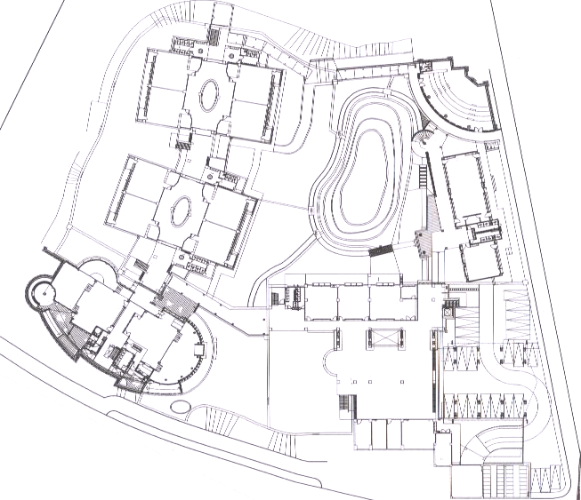
遊戲場

沙坑

小熊維尼班前廣場場

風雨廣場
A
棟

B
棟

C
棟

D 棟
F
棟

G棟

停車場

停車格
儲 藏 室
甲梯

乙梯
丙梯
丁梯
戊梯
己梯
庚梯
辛梯

公館路
斜坡2

斜坡1
廊道

生態池

1F通橋1

資源回收室
斜坡樓梯

斜坡樓梯

小熊維尼班

健康中心

電腦教室

書法教室

自然
教室

南側門
掃區編號：

負責班級：

說明：
- 界線不明處，請擴大打掃範圍，以免有遺漏之處。
- 外掃區域以撿拾人為垃圾、拔除雜草、植栽澆水為主。
- 修剪之雜草請於次日清理(減輕重量)
- 生態池中如有垃圾或雜草請知會工友或替代役男協助處理。
- 打掃時間請導師到場指導，尤其校門以外區域，以維學童安全。
- 打掃時間請在08:10前完成並進入教室參加晨光活動，如未完成請利用課餘時間處理。

新民國小公共掃區(外掃區)分配圖
( 2 F )
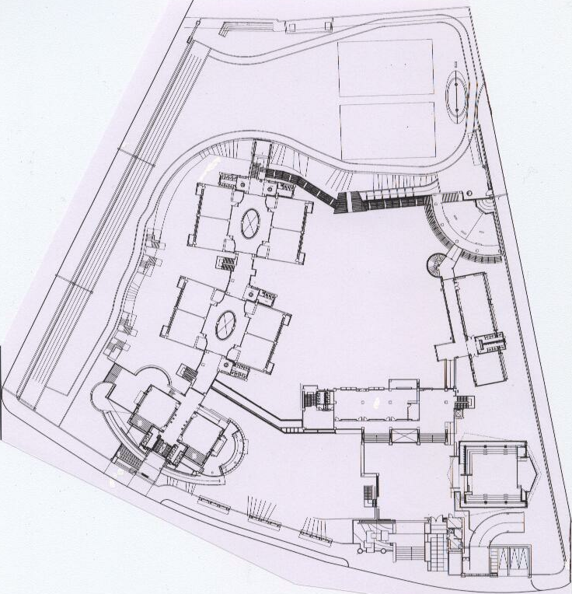
A
棟

B
棟

C
棟

D 棟
大辦公室

E棟

F
棟

G棟

埕

大 門

涼亭3
涼亭2
涼亭1
停車格
斜坡車道
涼亭
後 門
南側門
司
令
台
籃球場
廊道

2F通橋1
外庭
101
外庭

公
中
草皮區

館
路
正
路

一
心
街
大草皮
直

線
跑
道

美勞
教室
掃區編號：

負責班級：

說明：
1. 界線不明處，請擴大打掃範圍，以免有遺漏之處。 2. 外掃區域以撿拾人為垃圾、拔除雜草、植栽澆水為主。
3. 修剪之雜草請於次日清理(減輕重量) 4. 生態池中如有垃圾或雜草請知會工友或替代役男協助處理。
5. 打掃時間請導師到場指導，尤其校門以外區域，以維學童安全。
6. 打掃時間請在08:10前完成並進入教室參加晨光活動，如未完成請利用課餘時間處理。
掃區編號：
新民國小公共掃區(外掃區)分配圖
( 3 F )
A
棟

B
棟

C
棟

會議室

音樂教室(大)
G棟

校長室

埕
英語教室
涼亭
後 門
3F通橋1
公館路
中
正
路

F
音樂教室(小)
棟

負責班級：

說明：
1. 界線不明處，請擴大打掃範圍，以免有遺漏之處。 2. 外掃區域以撿拾人為垃圾、拔除雜草、植栽澆水為主。
3. 修剪之雜草請於次日清理(減輕重量) 4. 生態池中如有垃圾或雜草請知會工友或替代役男協助處理。
5. 打掃時間請導師到場指導，尤其校門以外區域，以維學童安全。
6. 打掃時間請在08:10前完成並進入教室參加晨光活動，如未完成請利用課餘時間處理。

掃區編號：
新民國小公共掃區(外掃區)分配圖
( 4 F )
A
棟

B
棟

C
棟

英語村
G棟

公館路
中
正
路

F
棟
D棟
E棟

負責班級：

說明：
1. 界線不明處，請擴大打掃範圍，以免有遺漏之處。 2. 外掃區域以撿拾人為垃圾、拔除雜草、植栽澆水為主。
3. 修剪之雜草請於次日清理(減輕重量) 4. 生態池中如有垃圾或雜草請知會工友或替代役男協助處理。
5. 打掃時間請導師到場指導，尤其校門以外區域，以維學童安全。
6. 打掃時間請在08:10前完成並進入教室參加晨光活動，如未完成請利用課餘時間處理。

